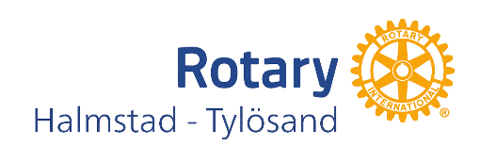

Veckobrev nr. 11 2025-09-15 Årgång 55

Närvarande: Totalt: 18 Egna medlemmar 16 Gästande Rotarianer
Övriga gäster 2

President: Bosse Vallén

Dagens program: Det glömda valet – Håkan Widepalm, Svenska kyrkan

Rotaryärenden: Presidenten informerade om att för det fall någon av medlemmarna önskar ny namnbricka skall Elisabeth Strokirk kontaktas.

Presidenten informerade också om att kommande RFE-utbyte (Rotary Friendship Exchange) kommer att gå till Norra Finland alt. till Wales. Ytterligare information kommer att skickas ut inom kort.

Dagens program:

Håkan Widepalm arbetar som kanslichef i Svenska Kyrkan i Falkenbergs pastorat. Han är bördig från Halmstad, närmare bestämt Åled. Han har tidigare arbetat i bl.a. Söndrums församling och hans ingång i kyrkan var som konfirmandledare.

Håkan skall informera oss om kyrkovalet 2025, som äger rum den 21 september. Man kan även förtidsrösta på ett antal olika platser i kommunen.

Svenska kyrkan är ett evangeliskt-lutherskt trossamfund som framträder som församlingar och stift. Svenska kyrkan har också nationella organ. Svenska kyrkan är en öppen och demokratisk folkkyrka, som är till för alla, inte bara de mest troende eller aktiva. Alla medlemmar har rösträtt från 16 års ålder. Kyrkan är en del av folks liv, nära vardagen och samhället.

Många sjunger i kör, det finns bra barnverksamhet, diakoniverksamhet med bl.a. hjälp till hemlösa, samtalsstöd i krissituationer, man kan gå på gudstjänst, byggnaderna är vackra osv. Verksamheten strävar efter gemenskap oavsett vem du är. Svenska kyrkan har cirka 5,5 miljoner medlemmar. Den är inte toppstyrd utan den centrala punkten är församlingen.

I kyrkovalet röstar man till kyrkofullmäktige (lokalt), stiftsfullmäktige (regionalt) och kyrkomötet (nationellt). I Sverige finns det 13 stift, 14 biskopar – då räknas även ärkebiskopen in, som för närvarande är Martin Modéus. Vidare finns det 1.300 församlingar (600 pastorat) och i Göteborgs stift finns det 169 församlingar och 69 pastorat/ekonomiska enheter. Biskopen i Göteborgs stift heter Susanne Rappmann.

Vad är det då vi röstar på? Att rösta i kyrkovalet är att påverka hur en av Sveriges största organisationer förvaltar sina resurser, sitt engagemang och sina värderingar, både lokalt och globalt.

Det finns 546 nomineringsgrupper att rösta på, 25.000 kandidater och det finns 13.783 mandat att väljas till. Vid förra valet röstade cirka 1 miljon.

Nomineringsgrupper kan beskrivas ungefär som partier i de allmänna valen. De flesta politiska partier har nomineringsgrupper men det finns också nomineringsgrupper som inte vill ha partikopplingar, t.ex Öppen kyrka. Om man tycker det är svårt att navigera bland alla nomineringsgrupper finns det valkompasser på nätet, som kan ge vägledning om vem eller vad man skall rösta på.

Bosse tackade därefter för intressant information.

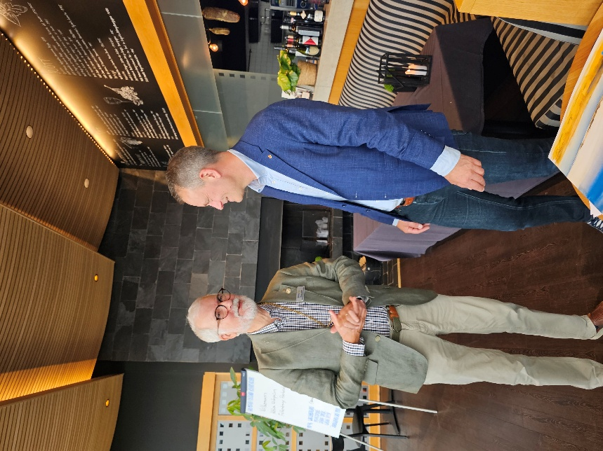

Nästa veckas program: Visning av fotoutställning med Lynn Goldsmith på Hotell Tylösand

Vid pennan

Gerd Hedenström

